Colegio Emilia Riquelme
Tecnología e informática
GRADO 8
Gracias por su apoyo.
Un saludo enorme y Dios los guarde.

Nuestras clases en el horario normal los martes de 8:00 a 9:00 am. Y jueves de 1:00 a 2:00
Pm.
(Los correos por si se presentan inquietudes).
Correo: protecnologia11@gmail.com.

Esta clase será virtual por zoom a las 8:00 am. Más adelante les comparto el enlace.

Recuerda: (escribir en el cuaderno)

Fecha 30 de JUNIO 2020
Saludo:
Tema: LA COMPUTADORA.
Conoce cambios en la computadora.

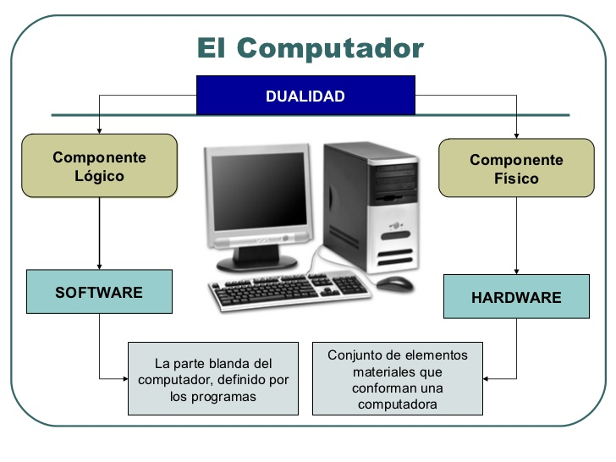

Fecha 02 de JULIO 2020

Tema: datos curiosos sobre el computador.

Actividad.
Desarrolla las preguntas del formulario.
- ANALIZA LA INFORMACION DE LA SIGUIENTE PAGINA Y LUEGO RESUELVE LAS PREGUNTAS DEL FORMULARIO.

https://medium.com/@larissa4puga/los-cambios-que-han-tenido-las-computadoras-727bbd6be006

https://docs.google.com/forms/d/e/1FAIpQLSeE6J9jxcQRiGLNAo_MK1KaBLLwBRQA_UIHO7Ko2ICY-FveOw/viewform?usp=sf_link

